Anmeldung zur IBO Produktprüfung
Mit diesem Formular melden Sie sich zur IBO Produktprüfung (Vorprüfung) an. Bitte füllen Sie die grau hinterlegten Textfelder sowie die Kalkulationstabelle aus und senden Sie die Anmeldung per Post oder e-mail an:
IBO – Österreichisches Institut für Bauen und Ökologie GmbH, A-1090 Wien, Alserbachstraße 5/8, ibo@ibo.at
Nach Eingang der Unterlagen erhalten Sie von uns eine Bestätigung, dass das/die angemeldeten Produkt/e zur Vorprüfung angenommen wurden.

Antragsteller
Firmenname Antragsteller |  |  |  | Ansprechpartner
Adresse
Telefon
E-Mail |  |  |  | Homepage:
Antragsteller ist ident mit Hersteller? | ☐ JA | ☐ NEIN

Hersteller (nur Auszufüllen, wenn Antragsteller und Hersteller nicht ident sind)
Firmenname Hersteller |  | Ansprechpartner
Adresse
Telefon
E-Mail |  | Homepage:

PRODUKTBEZEICHNUNG
Wir melden folgende/s Produkt/e zur Produktprüfung an:
1. Produkt
2. Produkt
3. Produkt
4. Produkt
5. Produkt

Kosten der Einreichung
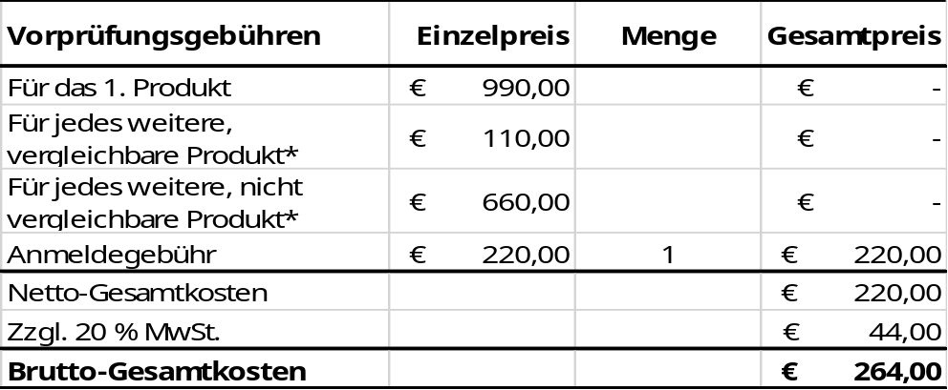

* Als vergleichbar gelten Produkte, die nach demselben Kriteriensatz geprüft werden können, bspw. 1. Produkt Zementestrich, weiteres Produkt Calciumsulfatestrich. Als nicht miteinander vergleichbar gelten bspw. 1. Produkt Zementestrich, weiteres Produkt Gipsputzmörtel.

Anmeldebestätigung
Wir melden uns hiermit verbindlich zur IBO Produktprüfung (Vorprüfung) an. Die folgenden Unterlagen sind dieser Anmeldung zur IBO Produktprüfung (Vorprüfung) beigelegt:
- Produktdatenblatt oder Technisches Merkblatt
- Bautechnische Zulassung oder Leistungserklärung des Produkts
- Sicherheitsdatenblätter der Einsatzstoffe
Wir erkennen die Allgemeinen Geschäftsbedingungen für Produktprüfung des IBO an und verpflichten uns insbesonders, die werbliche Verwendung der Tatsache eines Prüfvorgangs durch das IBO, etwa mit dem Wortlaut "Unser Produkt wird vom IBO geprüft", zu unterlassen. Die werbliche Verwendung des IBO und seiner Prüfarbeit (inkl. Prüfzeichen) ist erst nach vollständig durchgeführter Erstprüfung und Erteilung des Prüfzeichens des IBO zulässig.
Wir nehmen zur Kenntnis, dass mit der Annahme des/r Produkte/s zur Vorprüfung eine Anzahlung der Prüfgebühren in Höhe von 50 % der Gesamtkosten zu leisten ist.

Ort, Datum: Vorname, Name:

Unterschrift und Firmenstempel:

